11-NJI TEJRIBE IŞI
OPERASION GÜÝÇLENDIRIJILER

UniTrain-I Kursy

"Elektronika 5 - Operasion güýçlendijiler"

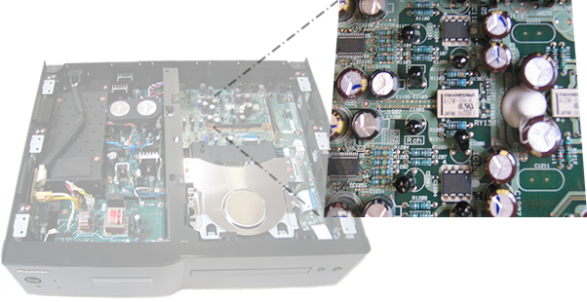
Kurs No.: SO4204-5M Wersiýa 2.1
Öwrenilýan meseleler
UniTrain-I "Operasion güýçlendirijiler" interaktiw okuw meýilnamasyna hoş geldiňiz.LUCAS-NUELLE kompaniýasynyp iş topary Size şu ýerde berilýän temalary we ýumuşlary üstünlikli ýerine ýetirmekligi arzuw edýar. Indiki sahypalarda siz kursuň mazmunynyň beýänyny we zerur enjamlaryň beýanyny taparsyňyz.
UniTrain-I "Operasion güýçlendirijiler" kursunda biz dürli zynjyralrdaky operasion güýçlendirijileriniň işleýşini öwreneris (OG).

Kursyň mazmuny
- Operasion güýçlendirijileriniň gurluşy we funksiýalary
- Korpuslaryň görnüşleri we olaryň shemalardaky bellenilişi bilen tanyşmak
- Ýöriteleşmeler boýunça parametrlerini kesgitlemek
- Häsiýetnamalary bilen tanyşmak, şol sanda güýçlendiriji koeffisiýenti, giriş we çykyş doly garşy;ygy, ýygylyk häsýiýetnamalary bilen tanyşmak
- Operasion güýçlendirijiniň esasy shemasy: inwertirleýji we inwertirlemeýän güýçlendirijiler
- Analog hasaplaýyş shemalaryny öwrenmek: summatorlar, wyçitateller, integratorlar we differensiatorlar
- OG bilen presizion iýmitlendiriji çeşmeleri: toguň hemişelik çeşmesi we naprýaeniýaniň ýokary ýygylykly çeşmesi
- OG doly garşylygyň özgerdijisi hökmünde
- Deňeşdiriji shemalaryny öwrenmek
- Şmittiň inwertirleýji we inwertirlemeýän triggeri: pereklýuçeniýanyň gisterezisini öwrenmek
- Aktiw filtrleriniň shemasy we hereket ediş prinsipi
- Ölçemeleriň esasynda aktiw filtrlerini öwrenmek: ýokarky we aşaky ýygylyklaryň filtrleri
- Operasion güýçlendirijileri bilen göneldijileriň presizion sheamalary
- Näsazlyklary aradan aýyrmak

Zerur şertler
- Hemişelik we üýtgeýän toguň tehnologiýalarynyň esaslarynyň berk bilimi, mysal üçin,UniTrain-I SO4204-4D Hemişelik toguň Tehnologiýalary we SO4204-4F üýtgeýän toguň Tehnologiýalary kusrlarynyň binýadynda.
- Ýarymgeçiriji elementleriň işleýşiniň prinsiplerini bilmek, esasan hem diodlaryň we tranzistorlaryň, mysal üçin UniTrain-I SO4204-5A kursunyň binýadynda.
- Güýçlendirijileriň tehnologiýasynyň ulgamynda esaslarynyň bilimi, mysal üçinUniTrain-I курса SO4204-5H binýadynda.

Enjamlar

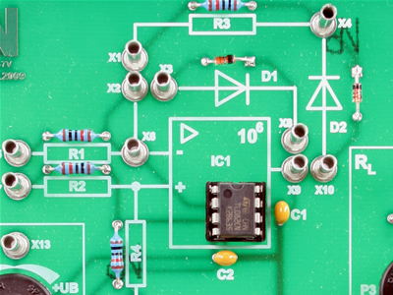 | SO4203-2A | UniTrain-I Interfeýs
 | SO4203-2B | Synag üçin desgalar UniTrain-I
 | SO4203-2J | Gurallaryň toplumy  - UniTrain-I (şuntlaryň magazini, geçirijiler, birleşdiriji razýomlar
 | SO4203-7V | Synag platasy - plata UniTrain-I  7V "Operasion güýçlendirijileri ulanmak"
 | SO4203-7W | Plata UniTrain-I "Operasion güýçlendiriji"
 | SO4203-7X | Plata UniTrain - "Komparator/Şmittiň triggeri"
 | LM2321 or LM2330 | Infragyzyl interfeýsli multimetr (goşmaça buýrulanda).
 | SO4203-2B | Ikinji synaglar üçin  - desga UniTrain-I komponowka blogunyň hili  (goşmaça buýurmada)

Operasion güýçlendirijiniň platasy
UniTrain-I "Operasion güýçlendiji" SO4203-7W synag platasynda inwertirleýji we inwertirlemeýän güýçlendirijili shemalar bar.
Kursory şekil boýunça platada ýerleşdirilen aýratyn komponentler hakynda goşmaça maglumatlary almak üçin süýşüriň.

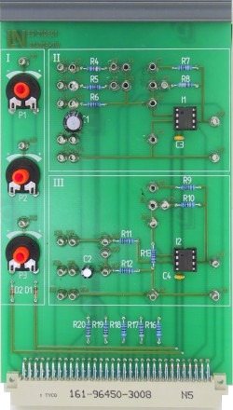 | Tehniki maglumatlar:  Işçi naprýaeniýe:  - +15 В  Goraýyş funksiýalary:  - Yzyna gaýdýan polýarlylygyndan goramak  - 24 W çenli perenaprýaeniýeden goramak  Ölçegleri:  - 160 x 100 mm (ini x beýikligi)  Synaglar üçin komponentleriň topary:  - Inwertirleýji OG OP07 bilen (ýöriteleşmesi iňlis dilinde)  - Summator  - Inwertirlemeýän OG OP07 bilen  - Näprýäeniýani üç esse bölüji  - Näsazlyklaryň sekiz sany imitasiýasy 

Funksional beýany
Operasion güýçlendirijisiniň synag platasy üç sany ulgama bölünýär:
- Çep tarapynda ýerleşýän seksiýasynda (I-nji synag ulgamy) potensiometleriň kömegi bilen regulirlenýän hemişelik napraýeniýanyň üç sany çeşmesibar, olar operasion güýçlendirijileri üçin giriş garşylyklary bolup hyzmat edip bilerler. Beý;e görnüşini saýlap almak üçin siz birleşdiriji simleri çatmaly we degişli bellemeleri etmeli bolarsyňyz.
- Inwertirleýji güýçlendirijisag tarapyndaky seksiýada ýerleşdirilýär (II-nji synag ulgamy), şuntirleýji çarşaklaryň kömegi bilen onda güýçlenmäniň dürli derejelerini bellemek bolýar. Mundan başga-da, bu shema inwertirleýji summator hökmünde ulanylyp biler.
- Aşaky seksiýada (III-nji synag ulgamy) inwertirleýji güýçlendiriji ýerleşýär, onuň güýçlendiriji koeffisiýentini şeýle hem şuntirleýji çarşaklaryň kömegi bilen belläp bolýar.
Näsazlyklaryň imitasiýasynyň kömegi bilen shemanyň dürli böleklerindäki işindäki öňünden kesgitlenilen ýalňyşlyklary generirläp bolýar. Bu agtarmagyň tehnikasy we näsazlyklary aradan aýyrmagyň yzygiderli okadylmagyny amala aşyrmaklyga mümkinçilik berýär.
Operasioan güýçlendirijisinr iýmit şinalaryň ulgamynyň üsti bilen berilýär.

Özbaşdak taýýarlyk üçin soraglar we ýumuşlar
Elektrotehnikada geçiş proseleri diýlip nämä aýdylýar?
Näme üçin geçiş prosesler elektrotehnikada aýratyn ähmiýete eýe?
Haýsy komponentler ekwiwalent çyzgyda üýtgeýän naprýaženiýany geçiriji bolup çykyş edýärler?
Degişli elementi haýsy häsiýetnama bilen beýan edip bolýar?
Toguň işledilmeginiň we naprýaženiýanyň işledilmeginiň häsiýetnamalaryny haýsy çyzgy bilen deňeşdirip bolar?

